**TRƯỜNG CAO ĐẲNG THỰC HÀNH FPT-POLYTECHNIC TP.HCM**



----------

**BÁO CÁO LAB ASM COM2032**

**QUẢN TRỊ CƠ SỞ DỮ LIỆU VỚI SQL SERVER**

Sinh viên thực hiện: Mã số:

Họ và tên: g

Lớp:

TP. HỒ CHÍ MINH – SPRING 2019

Tạo database và các bảng của nhà trọ

use master

go

drop database QLNhaTro

go

-- Tạo database QLNhaTro câu

create database QLNhaTro

go

use QLNhaTRo

go

-- Tạo bảng

-- Bảng LoaiNha

create table LOAINHA

(

MaLoaiNha int primary key,

TenLoaiNha nvarchar(50),

ThongTinLoaiNha nvarchar(50)

)

go

-- Bảng NguoiDung

create table NGUOIDUNG

(

MaNguoiDung int IDENTITY(1,1) primary key,

TenNguoiDung nvarchar(50),

GioiTinh bit,

DienThoai char(50),

DiaChi nvarchar(50),

Quan nvarchar(50),

Email char(50)

)

go

-- Bảng NhaTro

create table NHATRO

(

MaNhaTro int IDENTITY(1,1) PRIMARY KEY,

MaLoaiNha int,

DienTich real ,

GiaPhong money,

DiaChi nvarchar(50),

Quan nvarchar(50),

ThongTinNhaTro nvarchar(50),

NgayDang date,

foreign key(MaLoaiNha) references LOAINHA(MaLoaiNha)

)

go

-- Bảng DanhGia

create table DANHGIA

(

MaNhaTro int,

MaNguoiDung int,

DanhGia bit,

ThongTinDanhGia nvarchar(50),

PRIMARY KEY (Manhatro, Manguoidung),

foreign key(MaNhaTro) references NHATRO(MaNhaTro),

foreign key(MaNguoiDung) references NGUOIDUNG(MaNguoiDung)

)

go

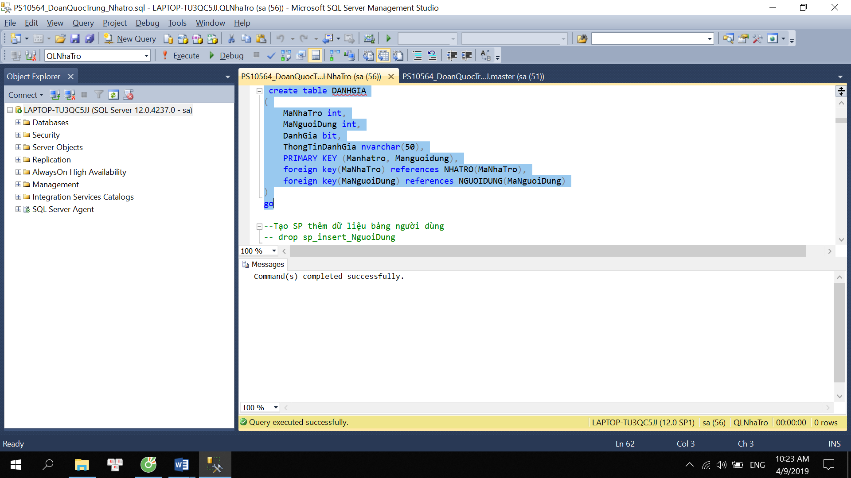

insert into loainha

values(1,N'Nhà trọ bình dân',N'Nhà trọ giá rẻ cho sinh viên,học sinh')

insert into loainha

values(2,N'Cho thuê phòng',N'Nhà trọ giá rẻ cho người đi làm,sv')

insert into loainha

values(3,N'Nhà cho thuê nguyên căn',N'Dành cho hộ kinh doanh hoặc gia đình')

insert into loainha

values(4,N'Cho thuê căn hộ',N'Căn hộ')

go

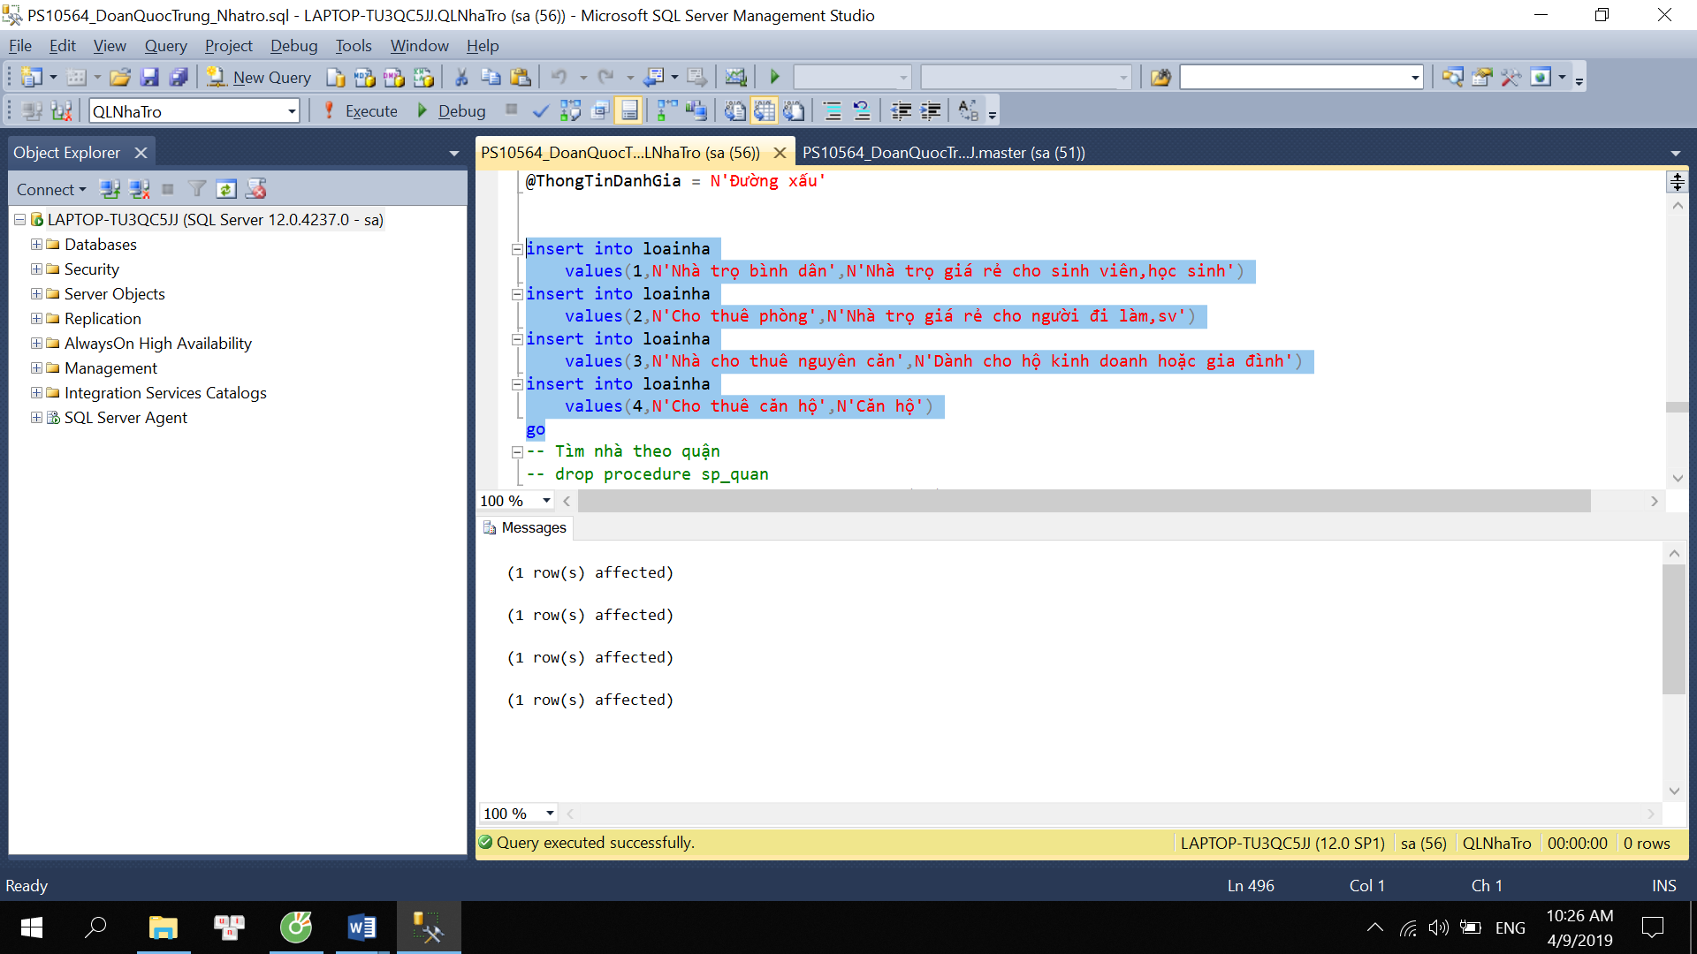

Insert dữ liệu bằng Store Procedure

--Tạo SP thêm dữ liệu bảng người dùng

-- drop sp_insert_NguoiDung

create proc sp_insert_NguoiDung

@TenNguoiDung nvarchar(50) ,

@GioiTinh bit ,

@DienThoai char(50) ,

@DiaChi nvarchar(50) ,

@Quan nvarchar(50) ,

@Email char(50)

as

if

(@TenNguoiDung is null) or

(@GioiTinh is null) or

(@DienThoai is null) or

(@DiaChi is null) or

(@Quan is null)

begin

Print N'Không có dữ liệu.Nhập lại đi'

end

else

begin

insert into nguoidung

values(@TenNguoiDung, @GioiTinh, @DienThoai, @DiaChi, @Quan, @Email)

end

-- Chạy thử procedure

exec sp_insert_NguoiDung

@TenNguoiDung=N'Đỗ Bùi Quý',

@GioiTinh=true, @DienThoai='0933662633',

@DiaChi=N'41b Tôn Thất Tùng, Phạm Ngũ Lão', @Quan=N'Quận 1', @Email='Quydbps00389@fpt.edu.vn'

go

exec sp_insert_NguoiDung

@TenNguoiDung=N'Bùi Thị Kim Hà',

@GioiTinh=false, @DienThoai='0930000000',

@DiaChi=N'170 Nguyễn Duy Trinh, Bình TrưngTây',

@Quan=N'Quận 2', @Email='HaKim@yahoo.com.vn'

exec sp_insert_NguoiDung

@TenNguoiDung=N'Đỗ Huyền Trân',

@GioiTinh=false, @DienThoai='0931111111',

@DiaChi=N'70 Nguyễn Kim, P10',

@Quan=N'Quận 5',

@Email='huyentran@yahoo.com.vn'

exec sp_insert_NguoiDung

@TenNguoiDung=N'Đỗ Văn Phú',

@GioiTinh=true,

@DienThoai='0932222222',

@DiaChi=N'Gò Vấp, P10',

@Quan=N'Quận Gò Vấp',

@Email='vanphu@yahoo.com.vn'

exec sp_insert_NguoiDung

@TenNguoiDung=N'Bùi Thị Kim Hoa',

@GioiTinh=false,

@DienThoai='0933334444',

@DiaChi=N'Trần Hưng Đạo, P3',

@Quan=N'Quận 5',

@Email='kimhoa@yahoo.com.vn'

exec sp_insert_NguoiDung

@TenNguoiDung=N'Bùi Vân Mây',

@GioiTinh=false,

@DienThoai='0935555555',

@DiaChi=N'Trần Nhân Tông, P7',

@Quan=N'Quận 3',

@Email='vanmay@yahoo.com.vn'

exec sp_insert_NguoiDung

@TenNguoiDung=N'Nguyễn Chí Dũng',

@GioiTinh=true,

@DienThoai='0912345678',

@DiaChi=N'Nguyễn Thái Học, P1',

@Quan=N'Quận 5',

@Email='chidung@yahoo.com.vn'

exec sp_insert_NguoiDung

@TenNguoiDung=N'Nguyễn Việt Cường',

@GioiTinh=true,

@DienThoai='0912876543',

@DiaChi=N'Sương Nguyệt Ánh, P. Bến Thành',

@Quan=N'Quận 1',

@Email='vietcuongnguyen@yahoo.com.vn'

exec sp_insert_NguoiDung

@TenNguoiDung=N'Nguyễn Thanh Trúc',

@GioiTinh=false,

@DienThoai='0903030304',

@DiaChi=N'Bùi Thị Xuân, P. Bến Thành',

@Quan=N'Quận 1',

@Email='thanhtruc@yahoo.com.vn'

exec sp_insert_NguoiDung

@TenNguoiDung=N'Nguyễn Thanh Thùy',

@GioiTinh=false,

@DienThoai='0905050607',

@DiaChi=N'Nguyễn Thị Minh Khai, P. Bến Nghé',

@Quan=N'Quận 1',

@Email='thanhthuy@yahoo.com.vn'

go

-- Thêm vào bảng nhà trọ

-- drop proc sp_insert_NhaTro

create proc sp_insert_NhaTro

@MaLoaiNha int = null,

@DienTich real = null,

@GiaPhong money = null,

@DiaChi nvarchar(50) = null,

@Quan nvarchar(50) = null,

@ThongTinNhaTro nvarchar(50) = null,

@MaNguoiDung int = null,

@kt1 int = 0

as

--Kiểm tra thông tin đầu vào

if (@MaLoaiNha is null) or

(@DienTich is null) or

(@GiaPhong is null) or

(@DiaChi is null) or

(@Quan is null)

begin

print N'Lỗi:'

print N'Thiếu thông tin đầu vào'

end

else

begin

--Kiểm tra mã loại nhà có tồn tại hay không

if not exists (select * from LoaiNha where MaLoaiNha = @MaLoaiNha )

begin

set @kt1 = 1

print N'Loại nhà này không tồn tại'

end

if @kt1 = 0

begin

insert into NhaTro

values (@MaLoaiNha, @DienTich, @GiaPhong, @DiaChi, @Quan, @ThongTinNhaTro, GETDATE())

print N'Thêm thông tin thành công'

END

end

--Thêm dữ liệu bảng nhà trọ thành công

exec sp_insert_NhaTro

@MaLoaiNha = 1,

@DienTich = 39,

@GiaPhong = 1000000,

@DiaChi = N'41b Tôn Thất Tùng, Phạm Ngũ Lão', @Quan = N'Quận 1',

@ThongTinNhaTro = N'Giá cả phải chăng'

exec sp_insert_NhaTro

@MaLoaiNha = 2,

@DienTich = 60.7,

@GiaPhong = 5000000,

@DiaChi = N'170 Nguyễn Duy Trinh, Bình Trưng Tây', @Quan = N'Quận 2',

@ThongTinNhaTro = N'Cho thuê làm cửa hàng'

exec sp_insert_NhaTro

@MaLoaiNha = 3,

@DienTich = 50,

@GiaPhong = 7000000,

@DiaChi = N'70 Nguyễn Kim, P10', @Quan = N'Quận 5',

@ThongTinNhaTro = N'Cho thuê nguyên căn'

exec sp_insert_NhaTro

@MaLoaiNha = 4,

@DienTich = 100,

@GiaPhong = 6000000, @DiaChi = N'Gò Vấp, P10', @Quan = N'Quận Gò Vấp',

@ThongTinNhaTro = N'Cho thuê dài hạn'

exec sp_insert_NhaTro

@MaLoaiNha = 1,

@DienTich = 40,

@GiaPhong = 1500000,

@DiaChi = N'Trần Hưng Đạo, P3', @Quan = N'Quận 5', @ThongTinNhaTro = N'Cho thuê'

exec sp_insert_NhaTro

@MaLoaiNha = 2,

@DienTich = 30.5,

@GiaPhong = 4500000,

@DiaChi = N'Trần Nhân Tông, P7',

@Quan = N'Quận 3',

@ThongTinNhaTro = N'Cho thuê'

exec sp_insert_NhaTro

@MaLoaiNha = 3,

@DienTich = 50.5,

@GiaPhong = 10000000,

@DiaChi = N'Nguyễn Thái Học, P1', @Quan = N'Quận 5',

@ThongTinNhaTro = N'Mặt bằng đẹp'

exec sp_insert_NhaTro

@MaLoaiNha = 4,

@DienTich = 70,

@GiaPhong = 30000000,

@DiaChi = N'Sương Nguyệt Ánh, P. Bến Thành', @Quan = N'Quận 1',

@ThongTinNhaTro = N'Mặt bằng đẹp'

exec sp_insert_NhaTro @MaLoaiNha = 1,

@DienTich = 30,

@GiaPhong = 4000000,

@DiaChi = N'Bùi Thị Xuân, P. Bến Thành', @Quan = N'Quận 1',

@ThongTinNhaTro = N'Lối đi thông thoáng'

exec sp_insert_NhaTro @MaLoaiNha = 2,

@DienTich = 40,

@GiaPhong = 5000000,

@DiaChi = N'Nguyễn Thị Minh Khai, P. Bến Nghé', @Quan = N'Quận 1',

@ThongTinNhaTro = N'Ngõ rộng'

exec sp_insert_NhaTro @MaLoaiNha = 3,

@DienTich = 50,

@GiaPhong = 5000000,

@DiaChi = N'Nguyễn Văn Trỗi, P4', @Quan = N'Quận 3', @ThongTinNhaTro = N'Ngõ rộng'

exec sp_insert_NhaTro @MaLoaiNha = 4,

@DienTich = 60,

@GiaPhong = 10000000,

@DiaChi = N'Nam Kỳ Khởi Nghĩa, P4', @Quan = N'Quận 3',

@ThongTinNhaTro = N'Ngõ rộng'

go

--Tạo SP thêm dữ liệu bảng đánh giá

create proc sp_insert_DanhGia

@MaNhaTro int = null,

@MaNguoiDung int = null,

@DanhGia bit = true,

@ThongTinDanhGia nvarchar(50) = null,

@kt1 int = 0,

@kt2 int = 0,

@kt3 int = 0

as

if (@MaNhaTro is null) or (@MaNguoiDung is null)

begin

print N'Lỗi:'

print N'Thiếu thông tin đầu vào'

end

else

begin

--Kiểm tra mã nhà trọ có tồn tại hay không

if not exists (select * from NhaTro where MaNhaTro = @MaNhaTro )

begin

set @kt1 = 1

print N'Nhà trọ này không tồn tại'

end

--Kiểm tra người dùng tồn tại hay không

if not exists (select * from NguoiDung where MaNguoiDung = @MaNguoiDung )

begin

set @kt2 = 1

print N'Người dùng này không tồn tại'

end

--Kiểm tra xem người dùng đã đánh giá nhà trọ hay chưa

if exists (select * from DanhGia where MaNguoiDung = @MaNguoiDung and MaNhaTro = @MaNhaTro)

begin

set @kt3 = 1

print N'Người dùng này đã đánh giá nhà trọ này'

end

if @kt1 = 0 and @kt2 = 0 and @kt3 = 0

begin

insert into DanhGia

values (@MaNhaTro , @MaNguoiDung , @DanhGia , @ThongTinDanhGia)

print N'Thêm thông tin thành công'

end

end

--Thêm dữ liệu bảng đánh giá thành công

exec sp_insert_DanhGia

@MaNhaTro = 1,

@MaNguoiDung = 2, @DanhGia = true,

@ThongTinDanhGia = N'Nhà trọ tốt'

exec sp_insert_DanhGia

@MaNhaTro = 1,

@MaNguoiDung = 3, @DanhGia = true,

@ThongTinDanhGia = N'Giá tốt'

exec sp_insert_DanhGia

@MaNhaTro = 1,

@MaNguoiDung = 4, @DanhGia = true,

@ThongTinDanhGia = N'Nhà đẹp'

exec sp_insert_DanhGia

@MaNhaTro = 1,

@MaNguoiDung = 5,

@DanhGia = true, @ThongTinDanhGia = N'Ngõ rộng'

exec sp_insert_DanhGia @MaNhaTro = 2,

@MaNguoiDung = 3, @DanhGia = true,

@ThongTinDanhGia = N'Nhà trọ tốt'

exec sp_insert_DanhGia @MaNhaTro = 2,

@MaNguoiDung = 4, @DanhGia = true,

@ThongTinDanhGia = N'Nhà đẹp'

exec sp_insert_DanhGia @MaNhaTro = 2,

@MaNguoiDung = 6, @DanhGia = false,

@ThongTinDanhGia = N'Nhà đẹp'

exec sp_insert_DanhGia @MaNhaTro = 2,

@MaNguoiDung = 8, @DanhGia = true,

@ThongTinDanhGia = N'Ngõ rộng'

exec sp_insert_DanhGia @MaNhaTro = 3,

@MaNguoiDung = 2, @DanhGia = true,

@ThongTinDanhGia = N'Ngõ rộng'

exec sp_insert_DanhGia @MaNhaTro = 3,

@MaNguoiDung = 4, @DanhGia = false,

@ThongTinDanhGia = N'Điện nước kém'

exec sp_insert_DanhGia @MaNhaTro = 3,

@MaNguoiDung = 5, @DanhGia = true,

@ThongTinDanhGia = N'Giá tốt'

exec sp_insert_DanhGia @MaNhaTro = 3,

@MaNguoiDung = 9, @DanhGia = false,

@ThongTinDanhGia = N'Giá cao'

exec sp_insert_DanhGia @MaNhaTro = 4,

@MaNguoiDung = 2, @DanhGia = false,

@ThongTinDanhGia = N'Giá cao'

exec sp_insert_DanhGia @MaNhaTro = 4,

@MaNguoiDung = 5, @DanhGia = false,

@ThongTinDanhGia = N'Ngõ hẹp'

exec sp_insert_DanhGia @MaNhaTro = 4,

@MaNguoiDung = 6, @DanhGia = false,

@ThongTinDanhGia = N'Xuống cấp'

exec sp_insert_DanhGia @MaNhaTro = 4,

@MaNguoiDung = 7, @DanhGia = true,

@ThongTinDanhGia = N'Ngõ rộng'

exec sp_insert_DanhGia @MaNhaTro = 5,

@MaNguoiDung = 1, @DanhGia = false,

@ThongTinDanhGia = N'Đường xấu'

exec sp_insert_DanhGia @MaNhaTro = 5,

@MaNguoiDung = 5, @DanhGia = true,

@ThongTinDanhGia = N'Nhà đẹp'

exec sp_insert_DanhGia @MaNhaTro = 5,

@MaNguoiDung = 6, @DanhGia = false,

@ThongTinDanhGia = N'Giá cao'

exec sp_insert_DanhGia @MaNhaTro = 5,

@MaNguoiDung = 7, @DanhGia = false,

@ThongTinDanhGia = N'Xuống cấp'

exec sp_insert_DanhGia @MaNhaTro = 6,

@MaNguoiDung = 4, @DanhGia = false,

@ThongTinDanhGia = N'Đường xấu'

exec sp_insert_DanhGia @MaNhaTro = 6,

@MaNguoiDung = 7, @DanhGia = true,

@ThongTinDanhGia = N'Giá hợp lý'

exec sp_insert_DanhGia @MaNhaTro = 6,

@MaNguoiDung = 8, @DanhGia = false,

@ThongTinDanhGia = N'Xuống cấp'

exec sp_insert_DanhGia @MaNhaTro = 6,

@MaNguoiDung = 9, @DanhGia = false,

@ThongTinDanhGia = N'Nhà đẹp'

exec sp_insert_DanhGia @MaNhaTro = 7,

@MaNguoiDung = 1, @DanhGia = false,

@ThongTinDanhGia = N'Ngõ hẹp'

exec sp_insert_DanhGia @MaNhaTro = 7,

@MaNguoiDung = 6, @DanhGia = false,

@ThongTinDanhGia = N'Đường xấu'

exec sp_insert_DanhGia @MaNhaTro = 7,

@MaNguoiDung = 8, @DanhGia = true,

@ThongTinDanhGia = N'Giá tốt'

exec sp_insert_DanhGia @MaNhaTro = 7,

@MaNguoiDung = 9, @DanhGia = true,

@ThongTinDanhGia = N'Nhà đẹp'

exec sp_insert_DanhGia @MaNhaTro = 8,

@MaNguoiDung = 2, @DanhGia = false,

@ThongTinDanhGia = N'Đường xấu'

exec sp_insert_DanhGia @MaNhaTro = 8,

@MaNguoiDung = 4, @DanhGia = false,

@ThongTinDanhGia = N'Ngõ hẹp'

exec sp_insert_DanhGia @MaNhaTro = 8,

@MaNguoiDung = 9, @DanhGia = false,

@ThongTinDanhGia = N'Ngập nước'

exec sp_insert_DanhGia @MaNhaTro = 8,

@MaNguoiDung = 10, @DanhGia = true,

@ThongTinDanhGia = N'Nhà đẹp'

exec sp_insert_DanhGia @MaNhaTro = 9,

@MaNguoiDung = 1, @DanhGia = true,

@ThongTinDanhGia = N'Nhà đẹp'

exec sp_insert_DanhGia @MaNhaTro = 9,

@MaNguoiDung = 6, @DanhGia = false,

@ThongTinDanhGia = N'Đường xấu'

exec sp_insert_DanhGia @MaNhaTro = 9,

@MaNguoiDung = 7, @DanhGia = false,

@ThongTinDanhGia = N'Ngõ hẹp'

exec sp_insert_DanhGia @MaNhaTro = 9,

@MaNguoiDung = 10, @DanhGia = false,

@ThongTinDanhGia = N'nhà xấu'

exec sp_insert_DanhGia @MaNhaTro = 10,

@MaNguoiDung = 1, @DanhGia = true,

@ThongTinDanhGia = N'Ngõ rộng'

exec sp_insert_DanhGia @MaNhaTro = 10,

@MaNguoiDung = 2, @DanhGia = true,

@ThongTinDanhGia = N'Nhà đẹp'

exec sp_insert_DanhGia @MaNhaTro = 10,

@MaNguoiDung = 3, @DanhGia = false,

@ThongTinDanhGia = N'Ngõ hẹp'

exec sp_insert_DanhGia @MaNhaTro = 10,

@MaNguoiDung = 5, @DanhGia = false,

@ThongTinDanhGia = N'Đường xấu'

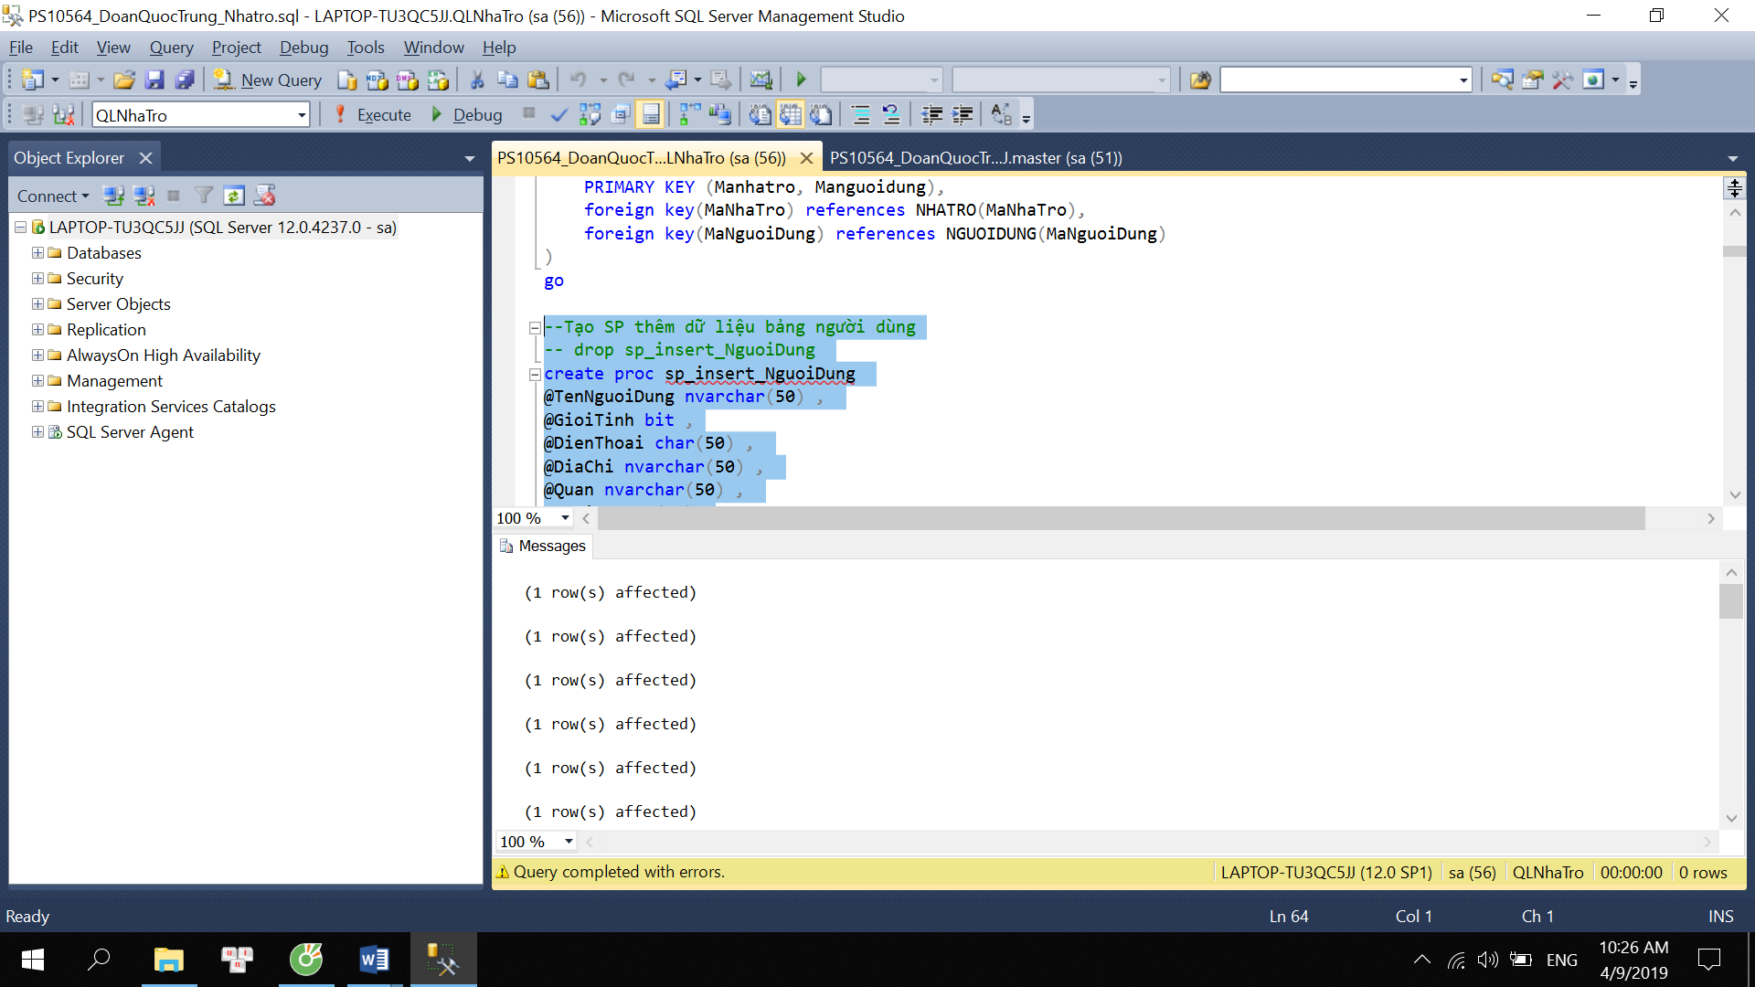

-- Tìm nhà theo quận

-- drop procedure sp_quan

create procedure sp_quan @Quan nvarchar(50)

as

begin

select (N'Cho thuê phòng trọ tại ' + nhatro.Diachi +' ' + nhatro.Quan),

(replace(cast(dientich as varchar),'.',',')+'m2') as N'Diện tích',

(replace(convert(varchar,giaphong,103),',','.')) as N'Giá Phòng',

ThongTinNhaTro,

convert(varchar,ngaydang,105) as N'Ngày đăng tin',

case gioitinh

when 1 then 'A.' + reverse(substring((reverse(TenNguoiDung)),0,charindex(' ',(reverse(tennguoidung)))))

when 0 then 'C. ' + reverse(substring((reverse(TenNguoiDung)),0,charindex(' ',(reverse(tennguoidung)))))

end as N'Tên người dùng',

dienthoai as N'Số điệnt thoại liên hệ',

nguoidung.diachi as N'Địa chỉ liên hệ'

from nhatro inner join danhgia on nhatro.MaNhaTro=danhgia.MaNhaTro

inner join nguoidung on danhgia.MaNguoiDung=nguoidung.MaNguoiDung

where nhatro.quan = @quan

end

Exec sp_quan N'Quận 3'

go

--Câu b

--Viết một hàm có các tham số đầu vào tương ứng với tất cả các cột của bảng NGUOIDUNG.

--Hàm này trả về mã người dùng (giá trị của cột khóa chính của bảng NGUOIDUNG)

--thỏa mãn các giá trị được truyền vào tham số

-- drop function sp_caub

create function sp_caub

(@tennguoidung nvarchar(50),@gioitinh bit,

@dienthoai nvarchar(50),@diachi nvarchar(50),

@quan nvarchar(50),@email char(50))

returns int

begin

return(select manguoidung from nguoidung

where tennguoidung=@tennguoidung and gioitinh=@gioitinh and dienthoai=@dienthoai and

DiaChi=@diachi and quan = @quan and email =@email

)

end

go

--Thi hành hàm

print cast(dbo.sp_caub(N'Đỗ Bùi Quý',1,'0933662633',N'41b Tôn Thất Tùng, Phạm Ngũ Lão',N'Quận 1','Quydbps00389@fpt.edu.vn') as varchar(50))

go

--Câu c

--Viết một hàm có tham số đầu vào là mã nhà trọ (cột khóa chính của bảng NHATRO).

--Hàm này trả về tổng số LIKE và DISLIKE của nhà trọ này.

--drop function sp_cauc

select * from danhgia

go

--drop function sp_cauc

create function sp_cauc (@manhatro int)

returns @table table

(

sodislike varchar,

solike varchar

)

begin

insert into @table

values((select count(*) from danhgia where manhatro = @manhatro and danhgia = 0),

(select count(*) from danhgia where manhatro = @manhatro and danhgia = 1))

return;

end

go

--Chạy thử

select * from sp_cauc(3)

go

--Cau d

--.Tạo một View lưu thông tin của TOP 10 nhà trọ có số người dùng LIKE nhiều nhất gồm các thông tin sau:

---Diện tích

---Giá

---Mô tả

---Ngày đăng tin

---Tên người liên hệ

---Địa chỉ

---Điện thoại

---Email

-- drop view sp_caud

create view sp_caud

as

select

TenNguoiDung as N'Tên người liên hệ',

dientich as N'Diện tích',

GiaPhong as N'Giá',

ThongTinDanhGia as N'Mô tả',

NgayDang as N'Ngày Đăng Tin',

nhatro.DiaChi as N'Địa chỉ',

Dienthoai as N'Điện Thoại',

Email

from danhgia

inner join nguoidung on nguoidung.MaNguoiDung=danhgia.MaNguoiDung

inner join nhatro on danhgia.MaNhaTro=nhatro.MaNhaTro

where nhatro.manhatro in

(select xyz from (select top 5 manhatro as xyz,count(*) as abc from danhgia where danhgia = 1 group by manhatro order by abc desc)as b)

go

-- Chạy thử

select * from sp_caud

go

--Câu e

--Viết một Stored Procedure nhận tham số đầu vào là mã nhà trọ (cột khóa chính của bảng NHATRO). SP này trả về tập kết quả gồm các thông tin sau:

---Mã nhà trọ

---Tên người đánh giá

---Trạng thái LIKE hay DISLIKE

---Nội dung đánh giá

-- drop procedure sp_caue

create procedure sp_caue @manhatro int

as

begin

select nhatro.manhatro as N'Mã Nhà Trọ',

tennguoidung as N'Tên người đánh giá',

case danhgia

when 1 then 'Like'

when 0 then 'Dislike'

end as N'Trạng thía Like hay dislike',

thongtindanhgia as N'Nội dung đánh giá'

from danhgia

inner join nguoidung on nguoidung.MaNguoiDung=danhgia.MaNguoiDung

inner join nhatro on danhgia.MaNhaTro=nhatro.MaNhaTro

where nhatro.manhatro = @manhatro

end

--Chạy thử

Exec sp_caue 2

go